Temat: Wszystkie dzieci nasze są

- Dla pięciolatków- Praca z KP4.26a-wypełnienie i omówienie kart wypełnionych przez dzieci na swój temat, doskonalenie zdolności grafomotorycznych, budowanie wypowiedzi.
- Dla pięciolatków- Praca z KP4.25- doskonalenie percepcji wzrokowej i zdolności grafomotorycznych, kodowanie.
- „Różnice”- zabawa z piłką, szukanie wyrazów przeciwstawnych. Dziecko siedzi w kręgu, rodzic rzuca piłkę do dziecka i prosi o podanie przeciwieństwa do słowa, które wypowie, np .wysoki- niski, młody- stary, mały- duży, chudy- gruby. Następnie dziecko przejmuje piłkę, wymyśla własne przymiotniki na określenie cech zewnętrznych człowieka. Rodzic stara się podać przeciwieństwa.
- „Inni, a jednak tacy sami”- eksperyment z jajkami. Rodzic przynosi kurze jajka o różnych kolorach skorupki. Pyta dziecko: Co kryje się w jajku? Czy mimo różnego wyglądu zewnętrznego w środku jajka są podobne? Dziecko wypowiada się na te tematy. Rodzic i dziecko rozbijają jajka- odkrywają, że każde w środku ma to samo: białko i żółtko. Rodzic odnosi się do wyglądu zewnętrznego ludzi- mimo różnic w wyglądzie wszystkie dzieci są podobne.
- „Stemplowane serce”- praca plastyczna. Rodzi przynosi duży arkusz papieru, na którym rysuje wielkie serce. Dziecko składa swój podpis w formie odcisku palca zamoczonego w farbie. Następnie dziecko podchodzi do serca i wypełnia jego powierzchnię paluszkowymi stemplami.
- „Sny są różne”- zabawa muzyczna. Dziecko przedstawia za pomocą ekspresji ruchowej i mimiki emocje i nastrój kojarzące się z muzyką raz durową (coś wesołego, np. Carmen), raz molowa (coś smutnego np. Sonata księżycowa).
- „Jedzie pociąg”-zabawa ruchowa. Dziecko „wyjeżdża” z Sali na korytarz i wraca, udając pociągi wesoło podśpiewując:

Jedzie pociąg z daleka
Na nikogo nie czeka.
Konduktorze łaskawy,
Zabierz nas do Warszawy.

- Diagram Venna”- zabawa plastyczna, określenie cech wspólnych i indywidualnych. Sporządzenie z dzieckiem diagramu Venne w formie kwiatka. Rodzic przynosi duży arkusz papieru i rysuje na nim duże koło. Wokół koła rysuje płatki mające część wspólna ze środkiem,. Dziecko szuka cech zewnętrznych właściwych tylko im, niepowtarzalnych w grupie. Rodzic zapisuje lub rysuje je za pomocą dziecka w ich indywidualnych płatkach. Cechy wspólne w grupie są umieszczane w środku kwiatka. Dyskusja na temat różnic i podobieństw.

Temat: Jesteśmy dziećmi

- Dla pięciolatków - Praca z KP4.26b-wykonanie kart pracy na temat samego siebie, dzielenie się z innymi informacjami o sobie. Dzieci wykonują kartę pracy, która stanie się wstępem do zajęć. Następnie opowiadają o sobie na podstawie rysunków i informacji, które w niej zawarły.
- Dla czterolatków: „Dzieci z różnych zakątków świata”- praca z KP2.41.Dzieci kolorują na ilustracji piłki zgodnie z podaną instrukcją oraz kończą rysować rozpoczęty rytm.
- „Mój dzień w Polsce”- rozmowa z dzieckiem i praca plastyczna. Dziecko na kartce A5 rysuje jedną czynność, którą lubi wykonywać codziennie.
- Zestaw ćwiczeń gimnastycznych :
- „Celowanie”= ćwiczenie celności. Rodzi ustawia na środku sali dużą piłkę (najlepiej lekarską). Dziecko otrzymuje małą piłeczkę ( np. tenisową) i ma za zadanie trafić nią w dużą piłkę.
- „Złap mnie, jeśli potrafisz”- ćwiczenie precyzji ruchów i refleksu. Dziecko stoi przy ścianie. Rodzic rozdaje piłki, które dziecko ma odbić od ściany i złapać. Następnie musi wykonać dodatkowe zadanie przed złapaniem piłki, np. klasnąć, złapać się za włosy, dotknąć kolan, skrzyżować dłonie na piersiach.
- „Wzajemne wsparcie”- Dziecko leży na plecach. Rodzic turla piłkę, dziecko podpiera się rączkami z tyłu i podnosi nogi, by piłka swobodnie się przeturlała. W kolejnej rundzie rodzic turla piłkę szybciej.
5.”Portret”- zabawa w rysowanie drugiej połowy swojego portretu, doskonalenie sprawności manualnej. Dziecko otrzymuje połowę wydruku swojego zdjęcia. Druga połowę zdjęcia dorysowują sami.
6.”Simama ka”- zabawa afrykańskich dzieci. Tekst afrykańskiej rymowanki: Simama ka, simama ka, ruka ruka ruka, simama ka, tembeja kimbija, tembeja kimbija, ruka ruka ruka, simama ka.
Ruchy dziecka: Simama- kucają, ka- wstają, ruka- klaszczą lub tupią,tembeja kimbija- obchodzą krzesło dookoła lub obracają się wokół własnej osi. Bawi się dwa razy. Za drugim razem śpiewa i porusza się dużo szybciej.

Temat: Dzieci z różnych stron świata.

- „Dzieci świata”- rozmowa na temat wiersza Wincentego Fabera .

W Afryce w szkole na lekcji
Śmiała się dzieci gromada,
Gdy im mówił malutki Gwinejczyk,
Że gdzieś na świecie śnieg pada.
A jego rówieśnik Eskimos,
Ten w szkole w chłodnej Grenlandii,
Nie uwierzyła, że są na świecie
Gorące pustynie i palmy.
Afryki, ani Grenlandii
My także jak dotąd nie znamy,
A jednak i wierzymy w lodowce,
W gorące pustynie, w banany.
I dzieciom z całego świata,
Chcemy ręce uścisnąć mocno
I wierzymy, że dzielni z nich ludzie,
Jak i z nas samych wyrosną.

Rozmowa na temat wiersza. Rodzic pyta dziecko: Z jakich stron pochodziły dzieci z wiersza? Dziecko stara się podać nazwy narodowości. Następnie odszukuje dziecko występujące w wierszu wśród rozsypanych zdjęć dzieci z różnych stron świata. Próbuje przykleić zdjęcie w odpowiednim miejscu na mapie świata. Podczas odszukiwania kolejnych zdjęć rodzic zadaje pytania precyzujące: Z czego śmiały się afrykańskie dzieci? W co nie uwierzyli Eskimosi? Co łączy wszystkie dzieci na świecie?

- „Dzieci na świecie”- omówienie strojów dzieci świata, przyklejenie zdjęć w odpowiednich miejscach na mapie. Rodzic prosi dziecko, by przyjrzało się wszystkim zdjęciom z poprzedniej zabawy i opisało stroje dzieci z różnych stron świata (np. Meksykanin, Hindus, Japończyk, Australijczyk). Następnie dziecko z pomocą rodzica próbuje umieścić zdjęcia w odpowiednich miejscach na mapie świata.
- „Muzyka świata”- słuchanie muzyki z różnych stron świata, dobieranie odpowiednich zdjęć dzieci do muzyki. Rodzic włącza muzykę pochodzącą z różnych stron świata. Zadaniem dziecka jest dobrać zdjęcie ilustrujące dziecko pochodzące z tego regionu. Rozmowa z dzieckiem o skojarzeniach związanych z daną narodowością.
- Dla pięciolatków: Praca z KP4.27b- budowanie wypowiedzi, doskonalenie zdolności grafomotorycznych, poszerzenie wiedzy ogólnej, szukanie wspólnych zabaw i zajęć dla dzieci z różnych stron świata. Rodzic pyta dziecko: Co łączy dzieci na całym świecie? Gdyby wyjechały teraz do innego państwa co mogłyby robić wspólnie z dziećmi z innych krajów?
- Dla pięciolatków: Praca z KP4.27a- doskonalenie sprawności manualnej, percepcji słuchowej, poszerzanie wiedzy ogólnej. Dzieci dobierają muzykę do odpowiednich rysunków postaci na karcie i kolorują właściwe kółka.
- Blok zajęć o emocjach: akceptacja. „Różnimy się”- rozmowa na podstawie obrazków. Rodzic prezentuje zdjęcia dzieci o innym kolorze skóry, bogatych i biednych, pełnosprawnych i z widoczną niepełnosprawnością, bawiących się różnymi zabawkami. Dziecko wskazuje różnice pomiędzy nimi, rozmawia o ilustracjach. Następnie rodzic zadaje dziecku pytania: Czy to dobrze, że się od siebie różnimy? Co mogą nam dawać różnice, czego dzięki nim możemy się od siebie nauczyć? W czym jesteśmy do siebie podobni? Czy podobieństwa mogą nam coś dać?
- „Polubić różnice”- nauka wierszyka Dominiki Niemiec połączona z wykonaniem rysunku. Dziecko ma za zadanie narysować kolegę lub koleżankę, który jest inny/która jest inna od nich. Do wykonania rysunku używa pasteli olejnych. Podczas rysowania uczy się na pamięć wierszyka.
Choć ktoś jest inny, inne ma zdanie,
Inny ma wygląd albo ubranie,
Mieszka w innym miejscu, je co innego,
bawi się inaczej- może być twym kolegą.
Wystarczy tylko, że go zaakceptujesz,
A te różnice polubić spróbujesz.

- „Indianie”- zabawa plastyczna. Wykonanie Indian z rolek od papieru toaletowego. Dziecko maluje rolki od papieru toaletowego na brązowo. Biała farbą dorysowuje twarz. Może dodać ozdoby: barwy wojenne, kolczyki, piórka, pióropusze itd.

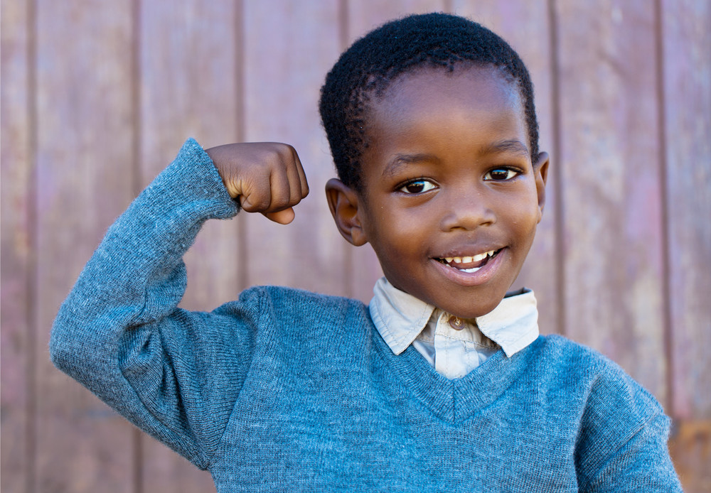

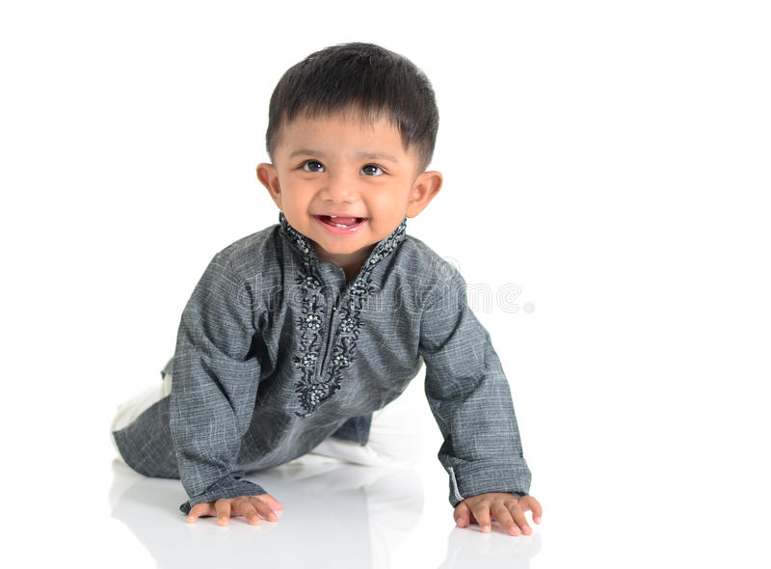
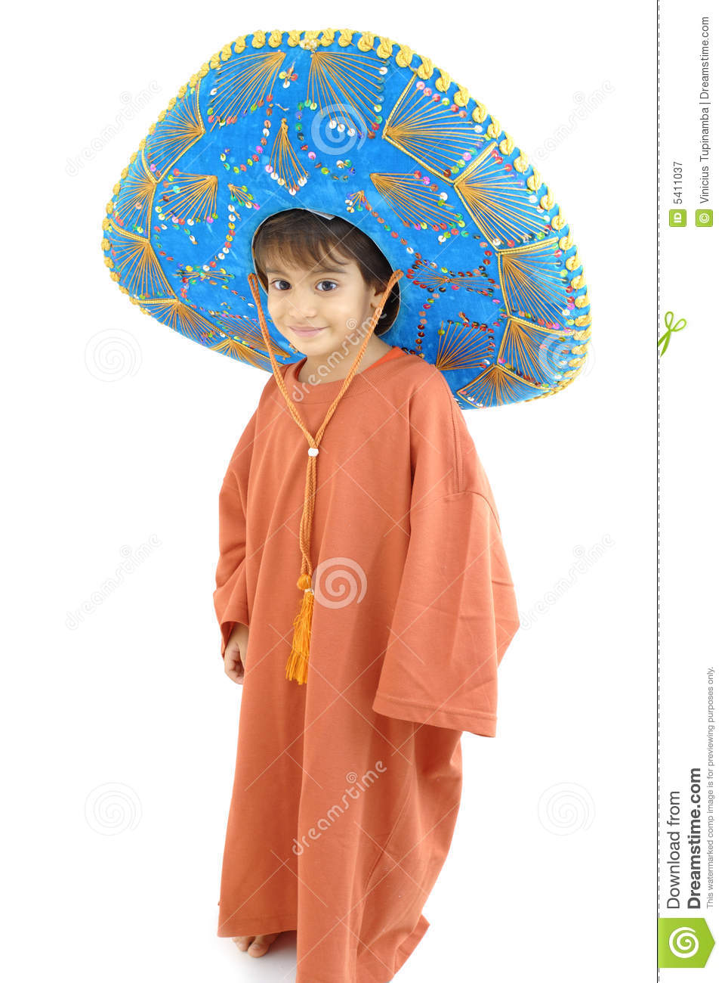

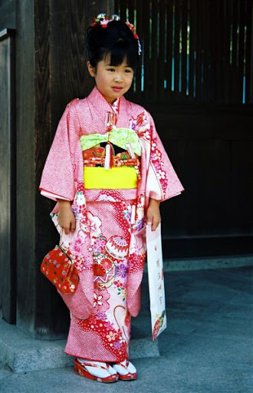

Temat: Prawa dziecka

- „UNICEF”- zapoznanie dziecka z logo i działalnością UNICEF-u oraz sposobami wspierania tej organizacji. Rozmowa na temat praw i obowiązków. Zapoznanie z prawami dziecka. Rodzic pokazuje logo UNICEF-u. Pyta dziecko: Co przedstawiono na logotypie? Czy wiesz, do jakiej organizacji należy to logo? Czym zajmuje się UNICEF? Jak można wspierać tą organizację? Rodzic opowiada dziecku o działalności UNICEF-u. Następnie przechodzi do rozmowy o prawach i obowiązkach. Pyta: Co to są prawa? Czym różnią się prawa od obowiązków? Czy dzieci tez mają obowiązki i prawa? Jakie? Rodzic wycina, np. z plakatu UNICEF-u, obrazki ilustrujące prawa dziecka. Prawa dziecka:
- prawo do życia i tożsamości (posiadania imienia),
- prawo do informacji,
- prawo do wychowania w rodzinie,
-prawo do wyrażania własnych poglądów,
- prawo do prywatności,
- prawo do edukacji (nauki0,
- prawo godziwych warunków socjalnych,
- prawo do odpoczynku (zabawy),
- ochrona przed przemocą,
- ochrona przed konfliktem,
- ochrona w procesie karnym,
- prawo do znajomości swoich praw i powoływanie się na nie.

- „Co to za prawo?”- kalambury. Dziecko pokazuje (lub rysuje)wylosowane prawo, a rodzic próbuj zgadnąć, co zobaczyło. Rodzic zagaja rozmowę o tym, do kogo dzieci mogą się zwrócić, gdy ich prawa są łamane.
- „Piniata”- wspólne przygotowywanie piniaty na kolejny dzień. Do stworzenia pinaty są potrzebne: balon, miska, woda i mąka, gazety. Rodzic nadmuchuje balon, a dziecko w tym czasie drze gazety na kawałki. Rodzic łączy mąkę i wodę tak, by miały konsystencję śmietany. W ten sposób tworzy klej. Dziecko macza kawałki gazet w kleju i przykleja do balonu. Najlepiej obkleić balon trzema warstwami gazet. Przy końcówce balonu powinien pozostać otwór. Pinatę należy pozostawić do wyschnięcia w ciepłym miejscu.
- Zestaw ćwiczeń gimnastycznych :
- „Celowanie”= ćwiczenie celności. Rodzic ustawia na środku sali dużą piłkę (najlepiej lekarską). Dziecko otrzymuje małą piłeczkę ( np. tenisową) i ma za zadanie trafić nią w dużą piłkę.
- „Złap mnie, jeśli potrafisz”- ćwiczenie precyzji ruchów i refleksu. Dziecko stoi przy ścianie. Rodzic rozdaje piłki, które dziecko ma odbić od ściany i złapać. Następnie musi wykonać dodatkowe zadanie przed złapaniem piłki, np. klasnąć, złapać się za włosy, dotknąć kolan, skrzyżować dłonie na piersiach.
- „Wzajemne wsparcie”- Dziecko leży na plecach. Rodzic turla piłkę, dziecko podpiera się rączkami z tyłu i podnosi nogi, by piłka swobodnie się przeturlała. W kolejnej rundzie rodzic turla piłkę szybciej.
- „Prawo do zabawy”- zabawa plastyczna, rysowanie pod stołem, doskonalenie motoryki małej. Dziecko leży na dywanie i tworzy rysunki o dowolnej tematyce.
- „ Zabawa z piłką”-kończenie słów rodzica: Mam prawo do….Nie mam prawa do…..Rodzic rzuca do dziecka piłkę i prosi o skończenie zdania.
- Zabawy dowolne dzieci. Doskonalenie motoryki małej w zabawach konstrukcyjnych- „piramida”. Budowanie kształtu piramidy z drewnianych klocków.

Temat: Mój dzień dziecka

- „Daty”- przyporządkowywanie dat związanych z rodziną odpowiednim zdjęciom. Rodzi pokazuje wydrukowane na kartkach daty: 26 maja, 21 stycznia, 23 czerwca, 22 stycznia, 1 czerwca oraz zdjęcia: dziecka, taty i mamy, babci i dziadka. Dziecko ma za zadanie odgadnąć, co wspólnego maja ze sobą wszystkie daty. Wybiera wśród nich tę, która jest datą Dnia Dziecka. Przyporządkowują inne daty świętom. Łącza każdą datę z odpowiednim zdjęciem. Rodzic pyta dziecko, czy wie dlaczego jest obchodzony Dzień Dziecka (na pamiątkę jakiego wydarzenia?). Na koniec rodzic przypomina informacje o prawach dziecka.
- „Dzieci w trudnej sytuacji”- rozmowa o dzieciach na świecie będących w trudnej sytuacji, uwrażliwienie na losy innych. Rodzic pokazuje zdjęcia smutnego i uśmiechniętego dziecka. Rodzi pyta: Dlaczego nie wszystkie dzieci na świecie są szczęśliwe w Dniu Dziecka? Co może powodować taki stan? Rozmowa o dzieciach samotnych, biednych, głodnych, w trudnej sytuacji życiowej, pracujących itp.
- Dla pięciolatków: Praca z KP4.28- doskonalenie zdolności grafomotorycznych i koordynacji wzrokowo- ruchowej, percepcji wzrokowej, odwzorowanie.
- Dla czterolatków: „Klocki”- praca z KP2.42; rozwijanie percepcji wzrokowej.
- „Dzień Dziecka na świecie”- omówienie sposobów obchodzenia Dnia Dziecka na świecie, czytanie globalne, przyporządkowanie napisów datom i zdjęciom, porządkowanie miesięcy i liczb. Przypomnienie nazw miesięcy i dni tygodnia, sporządzenie piniat.
Rodzic wiesza na tablicy napisy: FRANCJA I WŁOCHY, POLSKA,TURCJA, MEKSYK, daty: 1 czerwca, 6 stycznia, 23 kwietna, 30 kwietnia oraz zdjęcia przedstawiające : pinatę, dzieci bawiące się na boisku szkolnym, dwie korony królewskie, budynek parlamentu z flagą Turcji. Po odczytaniu każdej z poniższych informacji dzieci wybierają odpowiedni podpis, zdjęcie i datę:
- Polska: 1 czerwca- bardzo często lekcje i zajęcia są odwołane. W placówkach organizuje się pikniki i festyny, dzieci dostają drobne prezenty i łakocie.
- Turcja:23 kwietnia- Dzień Dziecka przypada tu tego samego dnia co Święto Niepodległości .W tym dniu dzieci odbywają wycieczki do tureckiego parlamentu.
- Francja I Włochy: 6 stycznia- święto rodzinne, wspólna kolacja z rodziną, spożywanie ciasta z wróżbą, Dzieci otrzymują koronę króla i królowej.
- Meksyk : 30 kwietnia- Dzień Małych Mułów obchodzony podczas Bożego Ciała. Dzieci biorą udział w procesji, w festynach, rozbijają piniatę- kulę wypełnioną słodyczami i zabawkami.
- napisy: FRANCJA I WŁOCHY, POLSKA, TURCJA, MEKSYK, daty: 1 czerwca, 6 stycznia, 23 kwietnia, 30 kwietnia, zdjęcia przedstawiające pinatę, dzieci bawiące się na boisku szkolnym, dwie korony królewskie, budynek parlamentu z flagą Turcji.
Rodzic prosi dziecko o uporządkowanie dat. Pyta: Które dzieci będą obchodzić Dzień Dziecka jako pierwsze? Dziecko przypomina sobie nazwy miesięcy i dni tygodnia.
- „Kończenie piniaty”- Rodzic wrzuca do balonu cukierki. Dziecko ozdabia pinatę w dowolny sposób, np. psakami z bibuły. Dokleja jej oczy, nos i buzię.
- „Rozbijanie piniaty”- przeliczanie, zbieranie i dzielenie cukierków zgromadzonych w piniacie.

